**Universidad Nacional Jorge Basadre Grohmann**  
**Facultad de Ingeniería**  
 **Escuela Profesional de Ingeniería en Informática y Sistemas**



**Asignatura:**  
 Ingeniería de Software I

**Docente:**  
Ing Manuel Yuri Apaza Valencia

**Estudiantes:**

Sebastian Tomas Linares Liendo 2022-119010

Cesar Alberto Huayta Callisaya 2022-119032

Luis Sebastian Nuñez Fuentes 2022-119035

Alexis Daniel Limache Villegas 2022-119033

Angel Eduardo Vivanco Laura 2022-119101

Jhosep Marcel Changana Meza 2022-119062

Wilberth Mario Velásquez Laura 2022-119037

Hayner Joshua Rivero Flores 2022-119092

Brayan Nixon Maquera Choque 2022-119080

Diego Alonso Condori Llanos 2022-119029

Ciclo: 6to | Turno: Mañana  
 Tacna – Perú

2024

**ÍNDICE**

**1. INTRODUCCIÓN 3**

**2. DEFINICIÓN DEL PROBLEMA 4**

**3. OBJETIVOS DEL PROYECTO 5**

**4. SOLUCIÓN PROPUESTA 6**

**5. PARTICIPACIÓN DE EQUIPO 7**

**6. REQUISITOS DE SOFTWARE 10**

**7. DIAGRAMA DE CLASE 28**

**8. DIAGRAMA DE PAQUETES 28**

**9. DIAGRAMAS DE CASOS DE USO 29**

**10. DIAGRAMA DE SECUENCIA 33**

**11. DIAGRAMA DE OBJETOS 35**

**12. DIAGRAMA DE COMUNICACIÓN 36**

**13. DIAGRAMA DE TIEMPO 37**

**14. DIAGRAMA DE COMPONENTES 38**

**15. DIAGRAMA DE ESTADO 39**

**16. DIAGRAMA DE ACTIVIDADES 40**

**17. PRUEBAS PILOTO 41**

**18. CONCLUSIONES 43**

# INTRODUCCIÓN

En el contexto actual, donde la digitalización juega un papel crucial en el éxito empresarial, el desarrollo de plataformas digitales efectivas es fundamental. Este proyecto se centra en la creación de un sistema para Perú Negocios Consulting, una empresa dedicada a ofrecer servicios de auditoría, asesoría y consultoría empresarial, así como una variedad de cursos. La empresa en particular, con un compromiso con la calidad, enfrenta muchos desafíos en su plataforma digital que limitan no solo la experiencia de sus clientes, sino también la eficiencia del manejo de esta.

La estructura visual y la navegación del sitio web actual no cumplen con las expectativas necesarias para captar y retener la atención de los usuarios. Por lo tanto, tiene como objetivo analizar las áreas de mejora en la plataforma actual de la empresa, con el fin de proponer soluciones que optimicen tanto la experiencia del usuario como la operatividad del negocio. A través de un enfoque sistemático, se busca garantizar que Perú Negocios Consulting no solo mantenga su compromiso con la calidad, sino que también se posicione favorablemente en un mercado cada vez más exigente.

# DEFINICIÓN DEL PROBLEMA

Para el presente proyecto nos dispusimos a elaborar un sistema para la empresa Perú Negocios Consulting que tiene como objetivo brindar servicios profesionales de alta calidad en auditoría, asesoría y consultoría empresarial, además de brindar distintos cursos. Sin embargo, su plataforma digital presenta distintos desafíos que limitan tanto la experiencia de sus clientes así como su eficiencia operativa. La estructura visual y navegabilidad no ofrecen la facilidad y fluidez necesarias para captar y retener la atención de los usuarios, lo que reduce la efectividad del sitio a la hora de ofrecer sus servicios.

Del mismo modo la empresa enfrenta inconvenientes a la hora de implementar su pasarela de pago, lo que complica el proceso de compra de sus distintos servicios y cursos en línea.

Por lo tanto es necesario abordar estos problemas para poder optimizar la funcionalidad del sitio web y garantizar una experiencia de usuario más atractiva y eficiente, además de resolver los problemas técnicos relacionados con la pasarela de pago para asegurar un flujo de transacciones más confiable.

# OBJETIVOS DEL PROYECTO

* 1. **Objetivo General:**

Desarrollar un sistema de ventas de recursos contables que facilite el acceso a la información y mejore la interacción entre la empresa y sus clientes a nivel nacional, optimizando el proceso de adquisición de servicios como cursos y consultoría, y superando las dificultades relacionadas con las pasarelas de pago remoto.

* 1. **Objetivos Específicos:**
     1. **Implementar una plataforma de e-commerce** que permita a los usuarios explorar, seleccionar y adquirir cursos y servicios de consultoría contable de manera eficiente y segura.
     2. **Desarrollar un sistema de gestión de contenidos** que permita a la empresa actualizar y mantener de manera sencilla la información sobre los recursos contables, cursos y servicios disponibles en la plataforma.
     3. **Integrar pasarelas de pago confiables y seguras** que permitan la realización de transacciones en línea sin problemas, asegurando una experiencia de compra fluida y segura para los clientes.
     4. **Optimizar la comunicación y el soporte al cliente** mediante herramientas integradas en el sistema, como chat en vivo, sistemas de tickets, y respuestas automatizadas para resolver dudas y problemas de manera rápida y eficiente.
     5. **Implementar funcionalidades de seguimiento y análisis** que permitan a la empresa monitorear el desempeño de las ventas, la satisfacción del cliente y el uso de los recursos, facilitando la toma de decisiones y la mejora continua del sistema.
     6. **Garantizar la accesibilidad y usabilidad del sistema** para usuarios de diferentes niveles de experiencia técnica, asegurando que todos los clientes, independientemente de su conocimiento previo, puedan interactuar con la plataforma de manera efectiva.
     7. **Desarrollar mecanismos de seguridad robustos** para proteger la información personal y financiera de los usuarios, cumpliendo con las normativas vigentes y garantizando la confidencialidad y la integridad de los datos.
     8. **Asegurar la compatibilidad del sistema con dispositivos móviles y diferentes navegadores** para ofrecer una experiencia de usuario coherente y accesible desde diversas plataformas.

# SOLUCIÓN PROPUESTA

Para poder solucionar los problemas que presenta la empresa Perú Negocios Consulting, proponemos abordar el problema en dos puntos: Mejora de la interfaz y la experiencia del usuario; optimización de la pasarela de pago. Al abordar estos puntos se tiene como objetivo mejorar la funcionalidad técnica de la web así como ofrecer una experiencia fluida y agradable a los clientes, lo cual implica que estos tengan una mejor percepción y confianza hacia la empresa

* 1. **Mejora de la interfaz y experiencia del usuario**

Se propone rediseñar la interfaz de usuario de la página web para que sea más moderna, intuitiva y adaptativa, de modo que se pueda visualizar correctamente en dispositivos móviles y de escritorio. Este nuevo diseño prioriza la claridad visual, con menús simplificados y secciones bien definidas, lo que facilitará la navegación para los usuarios que buscan contratar los servicios contables que ofrecen así como suscribirse a sus distintos cursos. Además, se incorporarán elementos interactivos que guiarán a los visitantes a través de la página web.

En cuanto a la experiencia de usuario, es fundamental optimizar los tiempos de carga del sitio y mejorar la organización del contenido, de manera que los usuarios puedan acceder rápidamente a la información que buscan. Esto se logrará mediante la implementación de técnicas de optimización de imágenes, código más eficiente y una mejor estructuración del contenido informativo. De esta manera, se reducirá la tasa de abandono del sitio y se fomentará una mayor conversión de visitantes a clientes

* 1. **Optimización de la pasarela de pago**

Para resolver los inconvenientes con la pasarela de pago, se propone una revisión exhaustiva de la integración actual con el sistema de pagos, identificando y solucionando los errores que afectan la experiencia de compra. En caso de que la plataforma de pagos actual no sea confiable o adecuada para las necesidades de la empresa, se evaluarán opciones alternativas más robustas y seguras que aseguren transiciones más fluidas y sin interrupciones.

Además, es crucial implementar medidas de seguridad avanzadas para proteger la información financiera de los clientes. Al garantizar una experiencia de pago segura se generará mayor confianza en los usuarios, lo que aumentará la tasa de ventas de la plataforma

Estas soluciones contribuyen significativamente a mejorar la funcionalidad y la experiencia del cliente en la página web de Perú Negocios Consulting, incrementando la satisfacción de los usuarios y mejorando la eficiencia operativa de la empresa en el entorno digital.

# PARTICIPACIÓN DE EQUIPO

* 1. **Líder del Proyecto:**

Este puesto es ocupado por Sebastian Linares Liendo, un miembro del equipo de trabajo con un gran conocimiento y una formidable capacidad de liderazgo, así como la capacidad de guiar a otros y mejorar el proyecto en el que él participe. Debido a estas características, creemos será capaz de llevarnos a culminar el proyecto de manera exitosa, con un buen diseño y la mejor organización posible.

* 1. **Arquitecto de Software:**

El presente puesto será ocupado por Luis Nuñez Fuentes, un miembro del equipo de trabajo con un conocimiento equiparable o superior al del resto en ciertos aspectos, con la capacidad de organizar tanto al equipo de trabajo como el proyecto a realizarse, debido a estas capacidades se decidió por unanimidad su rol en el equipo.

* 1. **Analista Programador:**

El puesto de Analista Programador es ocupado por Angel Vivanco, un miembro con una sólida experiencia en análisis de requerimientos, diseño de soluciones técnicas y programación. Angel cuenta con la capacidad de interpretar las necesidades del cliente, plasmarlas en soluciones concretas y desarrollar código eficiente que cumpla con los objetivos del proyecto. Además, destaca por su habilidad para colaborar con otros miembros del equipo, garantizando que cada parte del sistema se integre de manera coherente y funcional, lo que permite una ejecución fluida del proyecto en su conjunto.

* 1. **Analista de Sistemas:**

Dentro del equipo de trabajo, se decidió que Hayner Rivero Flores ocuparía el puesto de Analista de Sistemas, gracias a su organización autónoma, el apegarse a la revisión exhaustiva de los proyectos en los que trabaja y la capacidad de percibir errores tanto propios como ajenos en contexto de proyectos para proponer mejoras y soluciones eficientes es que fue delegado al cargo.

* 1. **Desarrolladores Móviles:**

Dentro del rol de desarrolladores móviles tenemos tanto a Diego Condori Llanos como a Cesar Huayta Callisaya. Estos con un amplio conocimiento de lenguajes de programación y diseños intuitivos, creemos serán capaces de hacer una visualización amigable para el cliente del software a desarrollar, así como mejorar las interfaces con la paciencia que tienen para la creación frontend y llevar el proyecto a otro punto más alto a nivel visual.

* 1. **Programadores:**

Dentro del equipo de programadores tenemos a Jhosep Changana Meza y Alexis Limache Villegas, ambos miembros del equipo con uno de los mayores conocimientos en términos de lenguajes de programación y con la capacidad de dar vida a las ideas que el grupo pueda proponer para el proyecto, sentando la base del mismo y estableciendo los límites para que tanto el cliente como el resto del equipo esté conforme con el resultado.

* 1. **Testers:**

Dentro del puesto de Testers, tenemos a Brayan Maquera Choque y WIlberth Velásquez Laura. Estos dos miembros del equipo, tienen la capacidad y el conocimiento suficiente para poder interactuar con el programa de forma tan exhaustiva, que pueden encontrar errores que se pudiesen escapar del equipo de programación, haciendo que el sistema sea más seguro y confiable al minimizar la probabilidad de fallar al ponerse en marcha.

# REQUISITOS DE SOFTWARE

| **RF-001** | **Gestión del Usuario** |
| --- | --- |
| **Versión** | 1.0 |
| **Autores** | Analista de Software (Hayner Rivero)  Analista Programador (Angel Vivanco)  Programadores (Jhosep Changana, Alexis Limache)  Testers(Brayan Maquera, Wilberth Velásquez) |
| **Objetivos Asociados** | * Permitir a los usuarios en tiempo real acceder a los beneficios que contrataron así como darle libre control de los materiales brindados. * Brindar a los usuarios un ambiente ameno para el desarrollo de sus cursos junto a una plataforma de gestión confiable. |
| **Requisitos Asociados** | * Gestión e implementación del contenido audiovisual. * Acceso a contenido didáctico. |
| **Descripción** | El sistema es capaz de gestionar la demanda de los usuarios y su estadía en la página web. Además los usuarios con permisos deben poder administrar la gestión del sistema a comodidad, con la facilidad supervisión sin perder la función de administrador. Este apartado comprende la implementación de los permisos para los administradores como la inserción, edición y eliminación de usuarios, además la función gestión de los mismo ante cualquier situación. |
| **Precondición** | El usuario “Cliente” debe estar registrado en el sistema y contar con una cuenta activa. |
| **Secuencia Normal** | **A.Flujo Básico**   1. El usuario ingresa al sistema 2. El usuario selecciona el tipo de registro    1. Inicio de Sesión       1. El usuario ingresa los datos que pide el formulario de Inicio de Sesión (Correo, Contraseña)       2. El usuario presiona el botón “Entrar”       3. El administrador valida las credenciales a través del sistema.       4. El administrador otorga permisos al usuario a través del sistema.    2. Nuevo Usuario       1. El usuario ingresa los datos que pide el formulario de Nuevo Usuario (Tipo de Documento, N° de Documento, Nombre, Apellido paterno, Apellido materno, Correo, Cumpleaños, N° Celular, Departamento, Provincia, Distrito, Dirección)       2. El usuario presiona el botón “Registrar”       3. El administrador valida los datos registrados       4. Los datos quedan registrados en el sistema       5. El administrador puede modificar los datos del usuario       6. El administrador puede eliminar el usuario |
| **Excepciones** | **B.Flujo Alternativo**   1. Si las credenciales ingresadas en el formulario de Inicio de Sesión en el punto 2.a.i. son incorrectas luego de intentar validarlas en el punto 2.a.iii, muestra un mensaje de error y regresa al paso 2.a.i. 2. Si las credenciales ingresadas en el formulario de Nuevo Usuario en el punto 2.b.i son incorrectas luego de intentar validarlas en el punto 2.b.iii, muestra un mensaje de error y regresa al paso 2.b.i. |
| **Postcondición** | Se ha realizado correctamente la gestión de usuarios, luego de un proceso de inicio de sesión o el registro de nuevo usuario |
| **Importancia** | Alta |
| **Urgencia** | Alta |
| **Comentarios** | Este requisito es fundamental para garantizar la comodidad del usuario al momento de dar uso al sistema y tener una buena tasa de satisfacción de clientes. |

| **RF-002** | **Gestión de Contenidos** |
| --- | --- |
| **Versión** | 1.0 |
| **Autores** | Equipo de desarrollo de Software |
| **Objetivos Asociados** | * Permitir la actualización eficiente de la información sobre servicios, cursos y otros contenidos ofrecidos en la plataforma. * Mejorar la administración interna de la plataforma para que el equipo de Perú Negocios Consulting pueda gestionar de manera autónoma el contenido disponible. |
| **Requisitos Asociados** | * Implementación de una interfaz intuitiva para la edición de contenido. * Permisos de edición diferenciados para administradores y otros roles de usuario. |
| **Descripción** | El sistema debe contar con un módulo de gestión de contenidos que permita a los administradores del sistema actualizar y gestionar de manera sencilla la información sobre servicios y cursos ofrecidos en la plataforma. Este módulo debe incluir opciones de creación, edición y eliminación de contenido, permitiendo visualizar los cambios en tiempo real. |
| **Precondición** | El usuario debe tener credenciales de administrador y estar autentificado en el sistema para poder acceder al módulo de gestión de contenidos. |
| **Secuencia Normal** | 1. El administrador inicia sesión en el sistema. 2. Accede al panel de administración de contenidos. 3. Selecciona la opción para editar o añadir un nuevo contenido. 4. Realiza los cambios necesarios en los formularios de edición de contenido. 5. Guarda los cambios y visualiza una vista previa en tiempo real. 6. El contenido actualizado se refleja en la página web disponible para los usuarios. |
| **Excepciones** | 1. Si el usuario no tiene permisos de administrador, no podrá acceder al módulo de gestión de contenidos. 2. Si el contenido actualizado no cumple con las validaciones establecidas (como formatos incorrectos o falta de información requerida), se generará un mensaje de error. |
| **Postcondición** | El contenido actualizado es visible en la plataforma y está disponible para los usuarios, |
| **Importancia** | Alta. |
| **Urgencia** | Alta |
| **Comentarios** | Este requerimiento es fundamental para asegurar que la plataforma sea gestionada de manera autónoma por el equipo de Perú Negocios Consulting, sin depender de desarrolladores externos para realizar modificaciones en el contenido. |

| **RF-003** | **Procesar Pago** |
| --- | --- |
| **Versión** | Versión 1.0 |
| **Autores** | Analista Programador (Angel Vivanco), Programadores (Jhosep Changana, Alexis Limache) |
| **Objetivos Asociados** | * Integrar pasarelas de pago confiables y seguras que permitan la realización de transacciones en línea. |
| **Requisitos Asociados** | * El sistema debe permitir el procesamiento seguro de pagos en línea para los cursos seleccionados. * Integración con pasarelas de pago reconocidas y certificadas que aseguren la protección de los datos financieros de los usuarios. |
| **Descripción** | * El sistema debe contar con la integración de diversas pasarelas de pago de alta fiabilidad y seguridad, permitiendo a los usuarios realizar transacciones de forma rápida y segura para el pago de los cursos seleccionados. La elección de pasarelas debe garantizar que los datos financieros estén protegidos bajo estándares internacionales de seguridad. |
| **Precondición** | El usuario debe haber iniciado sesión correctamente, estar autenticado en el sistema y haber seleccionado un curso o plan de suscripción para proceder con el pago. |
| **Secuencia Normal** | 1. El usuario ingresa los detalles de pago. 2. El sistema envía la información a la API de Niubiz. 3. Niubiz procesa el pago. 4. El sistema recibe la respuesta de Niubiz. 5. El sistema notifica al usuario que el pago se realizó exitosamente. |
| **Excepciones** | 1. Si el pago falla por cualquier motivo (fondos insuficientes, error en los datos, etc.), se mostrará un mensaje de error al usuario, detallando la causa del problema. 2. El sistema solicitará al usuario que reingrese los detalles del pago para intentar nuevamente la transacción. |
| **Postcondición** | * Si el pago se procesa con éxito, se envía una notificación automática por correo electrónico al usuario con el recibo de la transacción. * El sistema actualiza el estado de la suscripción o curso adquirido. |
| **Importancia** | Alta |
| **Urgencia** | Alta |
| **Comentarios** | Este requisito es fundamental para asegurar tanto la generación de ingresos a través de los servicios ofrecidos como para mejorar la experiencia y satisfacción del cliente. Al cumplir con este aspecto, no solo se optimizan los procesos de monetización, sino que también se fortalece la lealtad del cliente, lo que resulta clave para el crecimiento sostenido del negocio. |

| **RF-004** | **Soporte en Línea** |
| --- | --- |
| **Versión** | 1.0 |
| **Autores** | Analista Programador (Angel Vivanco Laura)  Programadores(Jhosep Changana Meza y Alexis Limache Villegas)  Tester(Brayan Nixon Maquera Choque y Wilberth) |
| **Objetivos Asociados** | * Proveer asistencia en tiempo real a los usuarios de la plataforma para resolver dudas y problemas durante la navegación o el proceso de compra. * Mejorar la interacción con los clientes mediante un sistema de soporte eficiente que garantice una mejor experiencia de usuario. |
| **Requisitos Asociados** | * Implementación de un chat en vivo y/o sistema de tickets para recibir y resolver consultas de los usuarios. * Registro de todas las interacciones para seguimiento y mejora continua del servicio de atención al cliente. |
| **Descripción** | El sistema debe contar con una funcionalidad de soporte en línea que permita a los usuarios de la plataforma comunicarse con el equipo de atención al cliente en tiempo real o mediante la creación de tickets. El chat en vivo debe funcionar las 24 horas, permitiendo a los usuarios enviar consultas que serán atendidas en el siguiente horario disponible. |
| **Precondición** | El usuario debe estar navegando en la plataforma y tener acceso al área de soporte para poder iniciar una interacción. |
| **Secuencia Normal** | 1. El usuario navega por la plataforma y accede al área de soporte. 2. Inicia una conversión en el chat en vivo o crea un ticket describiendo tu problema o consulta. 3. El agente de soporte responde al usuario en tiempo real (si es durante el horario de atención) o se genera un ticket para que sea atendido posteriormente. 4. El problema o consulta del usuario es resuelto y se le informa sobre la solución a través del chat o el sistema de tickets. |
| **Excepciones** | 1. Si por alguna razón el chat en vivo no está disponible, el sistema debe redirigir automáticamente a la creación de un ticket. 2. Si hay un fallo en la conexión a internet, el usuario no podrá comunicarse y deberá intentarlo nuevamente cuando se restablezca la conexión. |
| **Postcondición** | El usuario recibe soporte y la consulta es resuelta satisfactoriamente, la conversación se almacena para futuras referencias y análisis de calidad. |
| **Importancia** | Alta |
| **Urgencia** | Alta |
| **Comentarios** | Es importante que el sistema de soporte sea accesible y fácil de usar para todos los clientes, independientemente de su nivel técnico. Además, se deben recopilar métricas de calidad del servicio y satisfacción del cliente para mejorar continuamente el servicio de soporte. |

| **RF-005** | **Gestión de Promociones** |
| --- | --- |
| **Versión** | 1.0 |
| **Autores** | Analista Programador (Angel Vivanco Laura)  Programadores(Jhosep Changana Meza y Alexis Limache Villegas)  Tester(Brayan Nixon Maquera Choque y Wilberth) |
| **Objetivos Asociados** | * Facilitar la creación y administración de promociones atractivas para incentivar la compra de cursos contables. * Permitir que el administrador gestione de manera eficiente las ofertas aplicables a los cursos, maximizando las oportunidades de venta. * Mejorar la experiencia del cliente al ofrecer promociones visibles y actualizadas que puedan aprovechar en sus compras. |
| **Requisitos Asociados** | * Permitir la creación, edición y eliminación de promociones de forma intuitiva y eficiente. * Validar las fechas de las promociones para garantizar que no se activen promociones con fechas inválidas. * Visualizar en tiempo real las promociones activas para facilitar su gestión por parte del administrador. * Garantizar que las promociones se apliquen automáticamente a las compras que cumplan con los requisitos. |
| **Descripción** | El administrador puede gestionar las promociones aplicables a los cursos contables, pudiendo crear, modificar o eliminar promociones. El sistema verifica que las promociones sean válidas en cuanto a fechas, descuentos, y que se apliquen correctamente a las compras que cumplan los requisitos. |
| **Precondición** | El administrador ha iniciado sesión correctamente en el sistema. |
| **Secuencia Normal** | **A. Flujo Básico:**   1. El administrador accede a la sección "Promociones" del sistema. 2. El administrador selecciona una de las siguientes opciones:    1. Crear nueva promoción: a. El administrador selecciona la opción "Crear nueva promoción". b. El sistema solicita ingresar los detalles de la promoción: nombre, descripción, fecha de inicio y fin, porcentaje de descuento o tipo de oferta. c. El administrador ingresa los datos solicitados. d. El sistema verifica que las fechas sean válidas (fecha de fin no anterior a la de inicio). e. El administrador confirma la creación. f. El sistema guarda la promoción y la activa para las compras.    2. Modificar promoción existente: a. El administrador selecciona una promoción existente de la lista. b. El sistema muestra los detalles actuales de la promoción. c. El administrador actualiza los detalles (fechas, descuentos, etc.). d. El sistema verifica los nuevos datos. e. El administrador confirma los cambios. f. El sistema guarda las modificaciones y actualiza la promoción.    3. Eliminar promoción: a. El administrador selecciona una promoción para eliminar. b. El sistema solicita confirmación. c. El administrador confirma. d. El sistema elimina la promoción. 3. El sistema muestra un mensaje de confirmación para cada operación exitosa. |
| **Excepciones** | Fechas no válidas: Si las fechas ingresadas no son válidas (por ejemplo, la fecha de fin es anterior a la de inicio), el sistema muestra un mensaje de error y pide corregir.  Datos incompletos: Si falta algún dato obligatorio, el sistema solicita completarlo antes de continuar.  Promoción en uso: Si se intenta eliminar una promoción aplicada a compras activas, el sistema muestra un mensaje indicando que no puede eliminarse hasta que dichas compras finalicen. |
| **Postcondición** | La promoción ha sido creada, modificada o eliminada correctamente y está disponible para aplicarse a las compras de los clientes. |
| **Importancia** | Alta |
| **Urgencia** | Alta |
| **Comentarios** | Este requisito es clave para incrementar la visibilidad de los cursos y ofrecer descuentos atractivos que promuevan su adquisición. La gestión eficiente de promociones no solo mejora la experiencia del usuario, sino que también impulsa las ventas y contribuye a la competitividad del negocio en el mercado de educación online. |

| **RF-006** | **Gestión de Pedidos** |
| --- | --- |
| **Versión** | 1.0 |
| **Autores** | Analista de Software (Hayner Rivero)  Analista Programador (Angel Vivanco)  Programadores (Jhosep Changana, Alexis Limache)  Testers(Brayan Maquera, Wilberth Velásquez) |
| **Objetivos Asociados** | * Facilitar la creación, seguimiento y gestión de pedidos relacionados con los servicios de auditoría, asesoría y consultoría, así como inscripciones en cursos, garantizando una experiencia de usuario fluida y un manejo efectivo de la información. |
| **Requisitos Asociados** | * Integración con la pasarela de pago para asegurar que solo los pedidos con transacciones aprobadas sean gestionados. * Funcionalidad para que los usuarios puedan agregar servicios o cursos a un carrito de pedidos, revisar detalles y proceder con la compra. * Sistema de notificaciones para mantener informados a los usuarios sobre el estado de sus pedidos, desde la solicitud hasta la entrega final. * Mecanismo para gestionar cancelaciones, reembolsos y reajustes de pagos según las políticas de la empresa. |
| **Descripción** | El sistema permite que el usuario seleccione los cursos de su interés y los agregue a un carrito de compra. El usuario podrá revisar, modificar (eliminar o agregar cursos), aplicar cupones de promoción y confirmar los detalles del pedido. Una vez confirmado el pedido, el sistema redirige al usuario a la sección de facturación donde podrá ingresar los detalles necesarios y seleccionar una pasarela de pago (tarjeta de crédito, Yape, etc.). Finalmente, se realiza el pedido y el sistema confirma si se completó con éxito o muestra un mensaje de error en caso contrario. |
| **Precondición** | * El usuario debe estar registrado en el sistema. * Los servicios brindados por la empresa deben estar definidos y publicados en la plataforma * El sistema debe estar integrado con la pasarela de pago |
| **Secuencia Normal** | 1. El usuario selecciona uno o más cursos en la plataforma. 2. El usuario agrega los cursos seleccionados al carrito de compra. 3. El usuario visualiza el carrito de compra. 4. El usuario puede:    1. Eliminar uno o más cursos del carrito.    2. Agregar nuevos cursos. 5. El usuario aplica un cupón de promoción (si dispone de uno).    1. El sistema verifica si el cupón está activo y es válido. 6. El usuario confirma los detalles del pedido. 7. El sistema redirige al usuario a la sección de facturación. 8. El usuario ingresa los detalles de facturación. 9. El usuario selecciona una pasarela de pago.    1. El usuario introduce los datos requeridos por la pasarela seleccionada. 10. El sistema procesa el pago. 11. El sistema confirma si el pedido se ha realizado correctamente.     1. Si el pago es exitoso, se muestra un mensaje de confirmación.     2. Si el pago falla, se muestra un mensaje de error. |
| **Excepciones** | Si el cupón ingresado en el punto 5 no es válido, el sistema muestra un mensaje de error y solicita ingresar uno correcto o continuar sin cupón.  Si el pago falla en el punto 10, el sistema muestra un mensaje de error y solicita intentar nuevamente o cambiar de pasarela de pago. |
| **Postcondición** | El pedido ha sido completado exitosamente y los cursos adquiridos están disponibles en la cuenta del usuario.  Si el pedido falla, el usuario es notificado con un mensaje de error y puede intentar nuevamente. |
| **Importancia** | Crítica |
| **Urgencia** | Alta |
| **Comentarios** | Este requerimiento es esencial para garantizar la operación eficiente de los servicios ofrecidos por la empresa. Facilita la gestión de pedidos tanto para servicios como para cursos, permitiendo un flujo claro y estructurado. Además, optimiza la experiencia del usuario al brindar transparencia sobre el estado del pedido, mientras que la empresa puede gestionar de forma efectiva la asignación de recursos y la satisfacción del cliente. |

| **RF-007** | **Acceso al Contenido** |
| --- | --- |
| **Versión** | 1.0 |
| **Autores** | Analista de Software (Hayner Rivero)  Analista Programador (Angel Vivanco)  Programadores (Jhosep Changana, Alexis Limache)  Testers(Brayan Maquera, Wilberth Velásquez) |
| **Objetivos Asociados** | * Facilitar el acceso de los usuarios a los cursos contables comprados o a los materiales didácticos disponibles, optimizando su experiencia de aprendizaje. * Proporcionar una navegación clara y sencilla a los diferentes contenidos educativos disponibles para los usuarios que han completado el proceso de compra o redimido un cupón. |
| **Requisitos Asociados** | * Procesar Pago: el sistema debe permitir que solo los usuarios que han completado una compra, canjeado un cupón o accedido a una versión demo tengan acceso al contenido del curso. * Acceso a contenidos interactivos (videos, materiales, quizzes) de manera eficiente y sin interrupciones. * Control de acceso basado en las credenciales y permisos del usuario, verificando que esté autorizado a ingresar a los contenidos adquiridos. |
| **Descripción** | El sistema debe permitir a los usuarios acceder a los materiales didácticos de los cursos que han comprado, canjeado a través de cupones o en versión demo. Este acceso incluye videos, documentos, y otros recursos interactivos. El sistema controla que solo los usuarios con acceso autorizado puedan visualizar y utilizar el contenido. |
| **Precondición** | El usuario debe haber comprado un curso, usado una versión demo del curso o canjear cupones para poder ingresar a los diversos materiales didácticos y audiovisuales del curso en cuestión. |
| **Secuencia Normal** | 1. El usuario inicia sesión en el sistema. 2. El usuario accede a la sección "Mis Cursos". 3. El sistema muestra los cursos a los que tiene acceso, basado en las compras realizadas, demos o cupones canjeados. 4. El usuario selecciona el curso de su interés. 5. El sistema permite el acceso al contenido didáctico del curso (videos, documentos, materiales interactivos). 6. El usuario puede navegar libremente por las lecciones y los recursos asociados al curso. 7. El sistema guarda el progreso del usuario en el curso. |
| **Excepciones** | Si el usuario intenta acceder a un curso sin haber completado el pago o sin tener un cupón válido, el sistema muestra un mensaje de error indicando que debe adquirir el curso o redimir un cupón.  Si el acceso falla debido a problemas de conexión, el sistema mostrará un mensaje de error temporal y permitirá el reintento.  Si el cupón usado es inválido o ya fue canjeado, el sistema impedirá el acceso y solicitará un cupón válido. |
| **Postcondición** | El usuario puede visualizar los materiales didácticos del curso adquirido, y su progreso se guarda para un acceso posterior. |
| **Importancia** | Crítica |
| **Urgencia** | Alta |
| **Comentarios** | Este proceso es fundamental para asegurar que los usuarios accedan de manera segura y eficiente al contenido de los cursos, permitiendo una experiencia de aprendizaje fluida. Además, garantiza que los contenidos estén protegidos y solo sean accesibles para quienes hayan cumplido con los requisitos previos (pago, cupón o demo). El correcto funcionamiento de este módulo es clave para la satisfacción y retención de los usuarios, así como para el cumplimiento de las expectativas comerciales del sistema. |

# DIAGRAMA DE CLASE

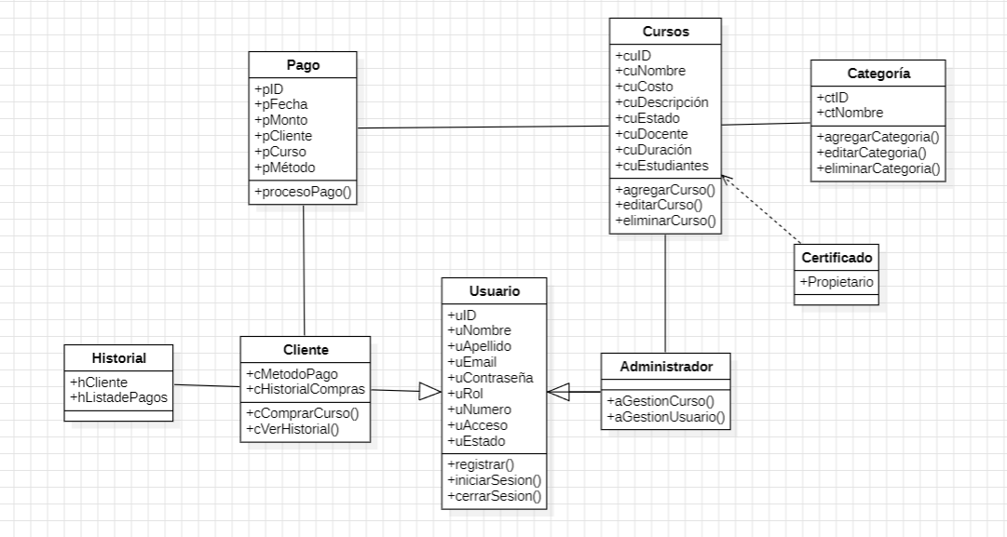

# DIAGRAMA DE PAQUETES

# DIAGRAMAS DE CASOS DE USO

* 1. **Caso de Uso N° 01:** Gestión de usuarios

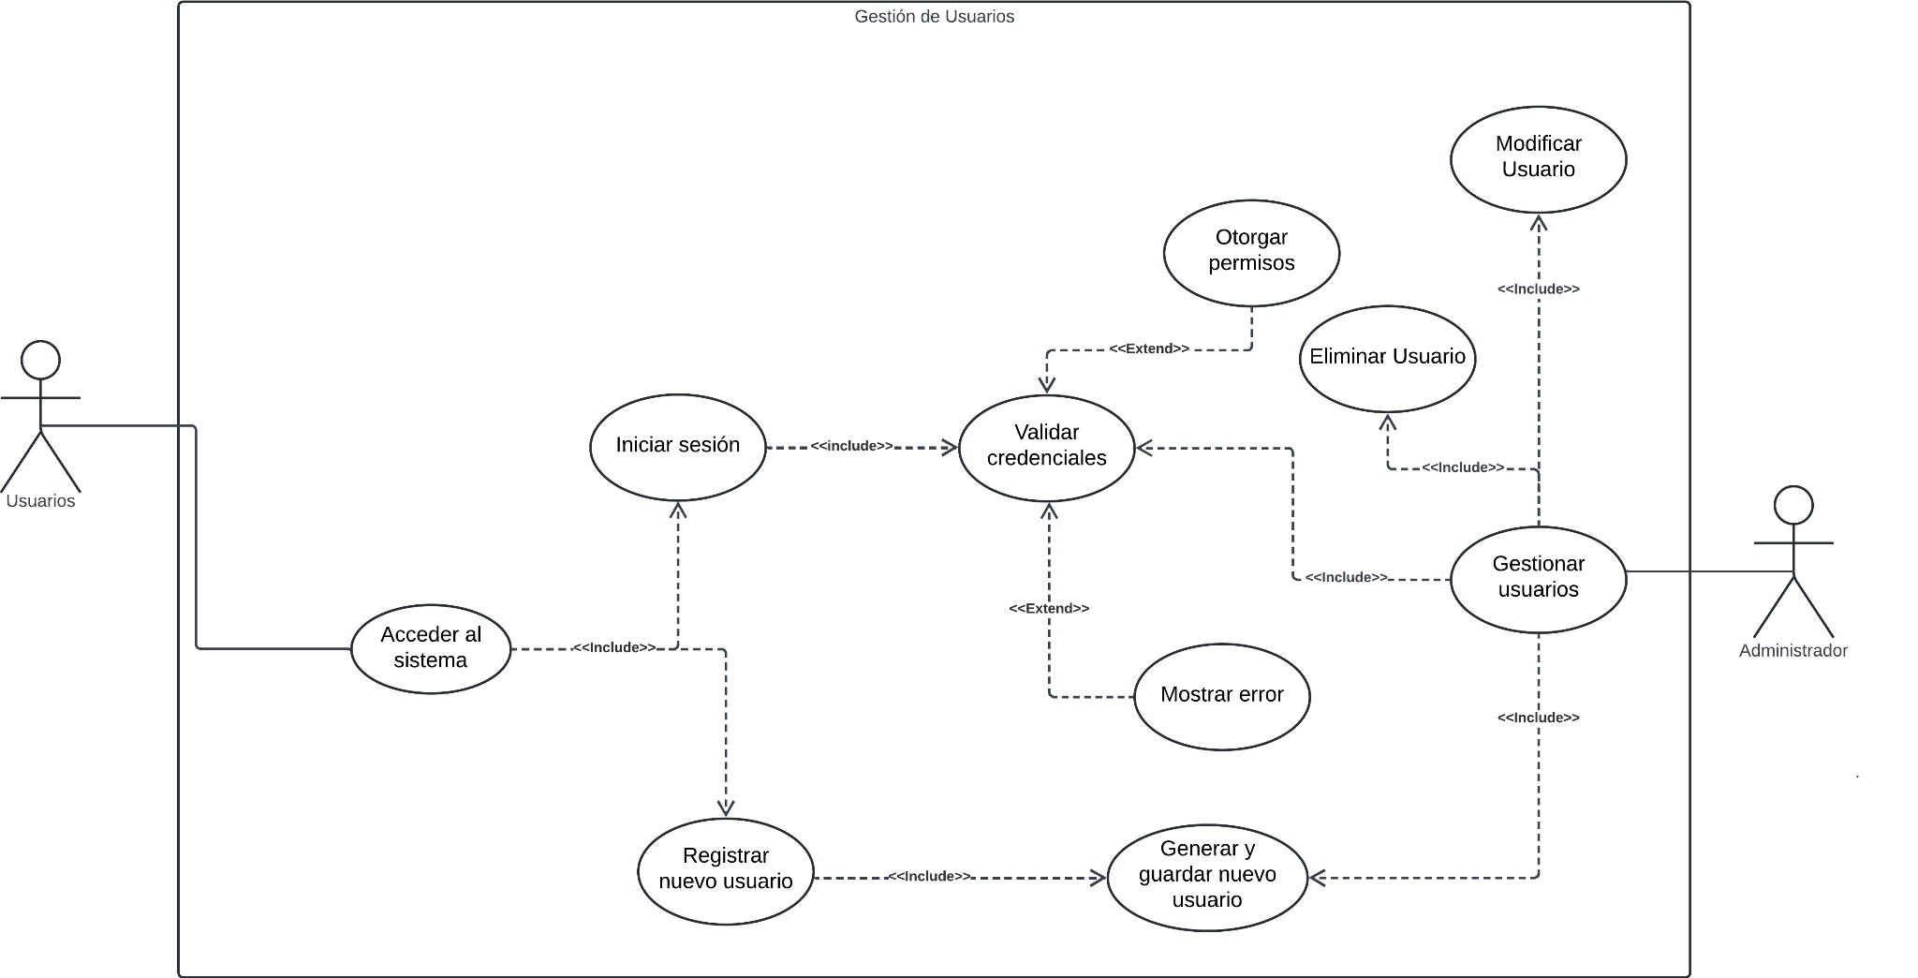

* 1. **Caso de Uso N° 02:** Gestión de contenidos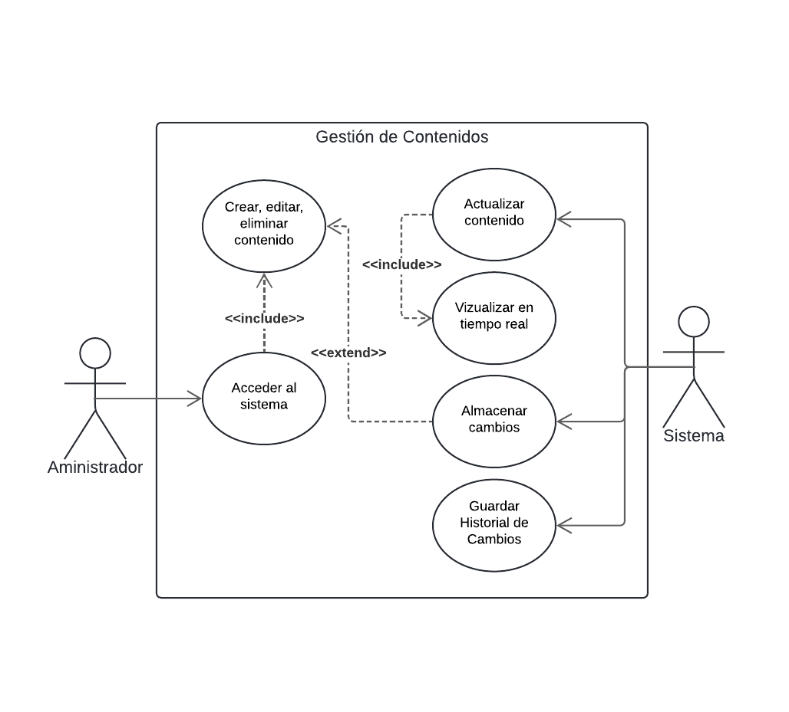
  2. **Caso de Uso N° 03:** Procesos de pagos
  3. **Caso de Uso N° 04:** Soporte en línea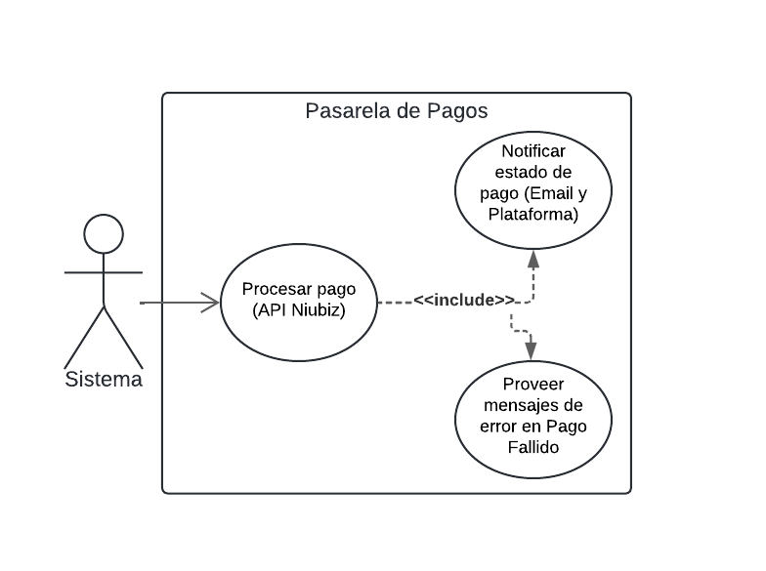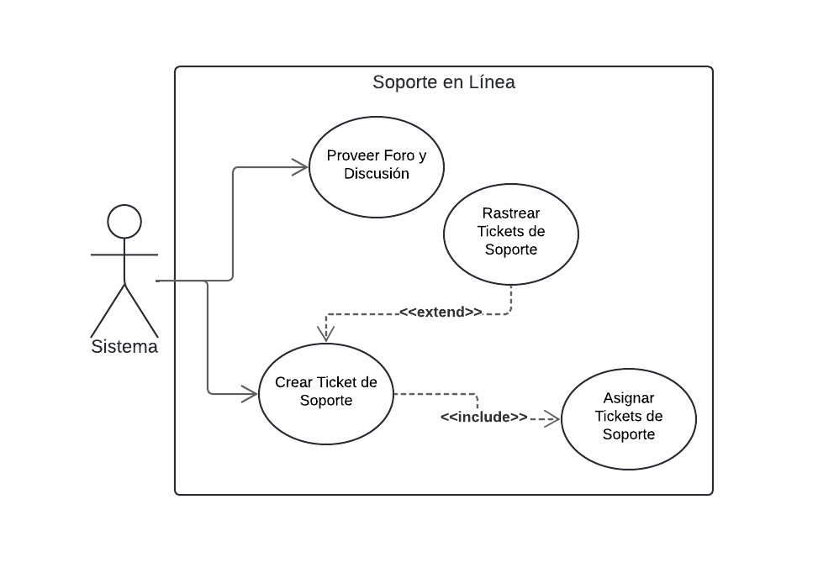
  4. **Caso de Uso N° 05:** Gestión de promociones

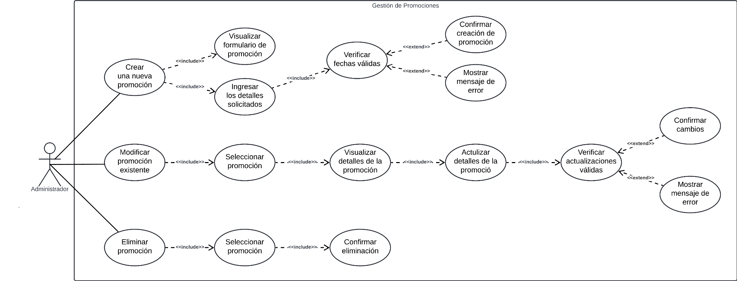

* 1. **Caso de Uso N° 06:** Gestión de pedidos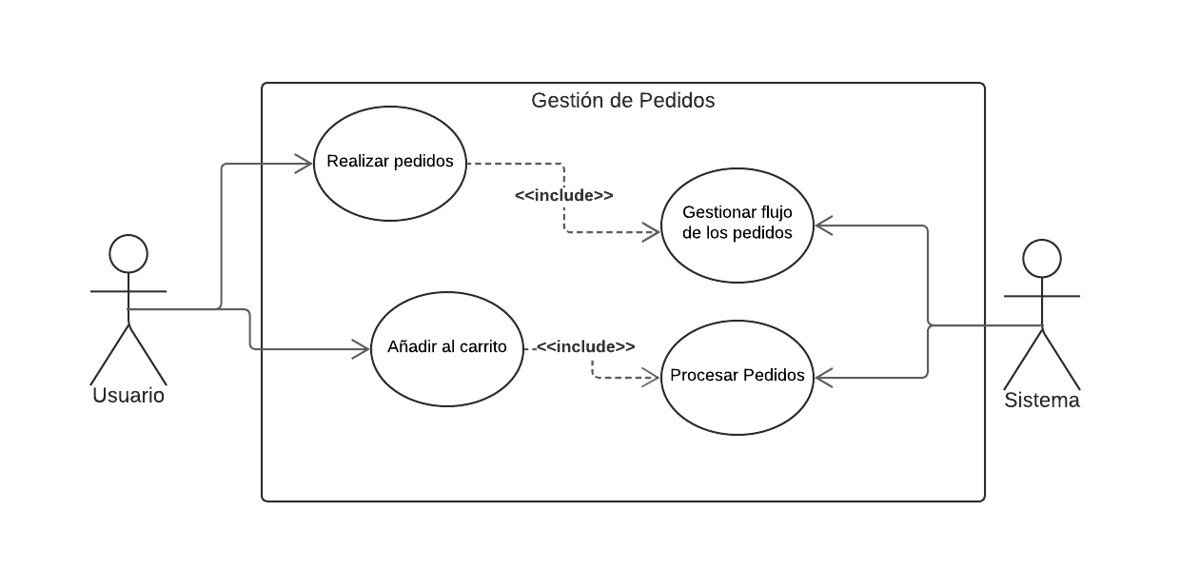
  2. **Caso de Uso N° 07:** Acceso a contenido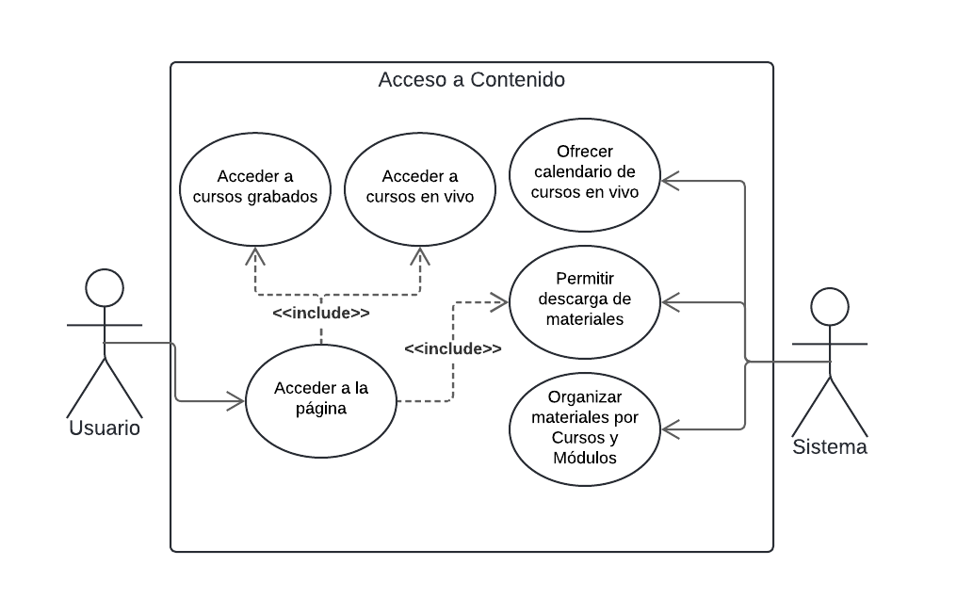

# DIAGRAMA DE SECUENCIA

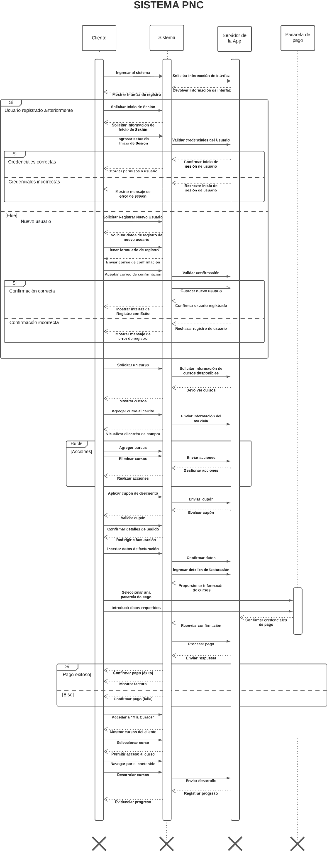



# DIAGRAMA DE OBJETOS

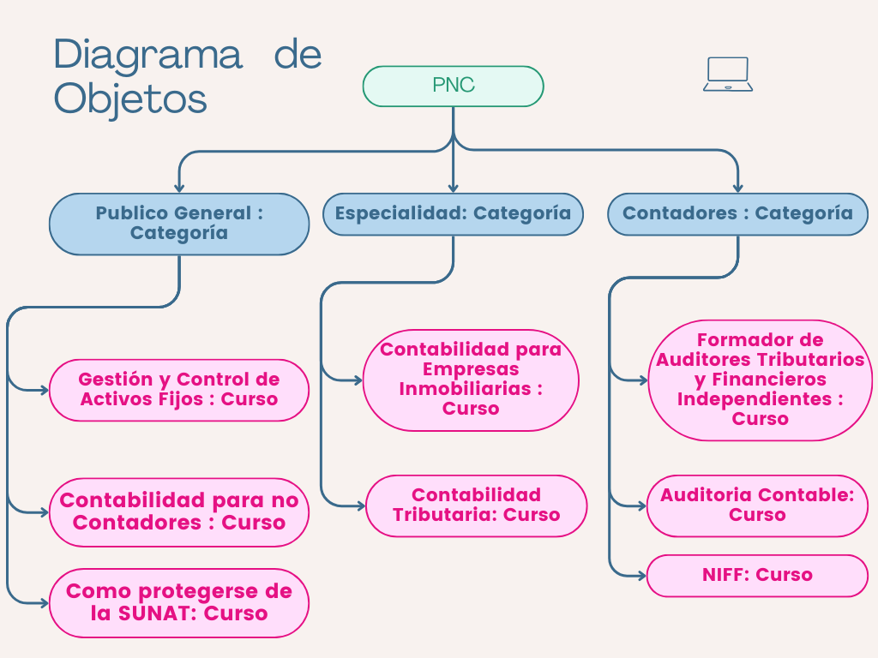

# DIAGRAMA DE COMUNICACIÓN

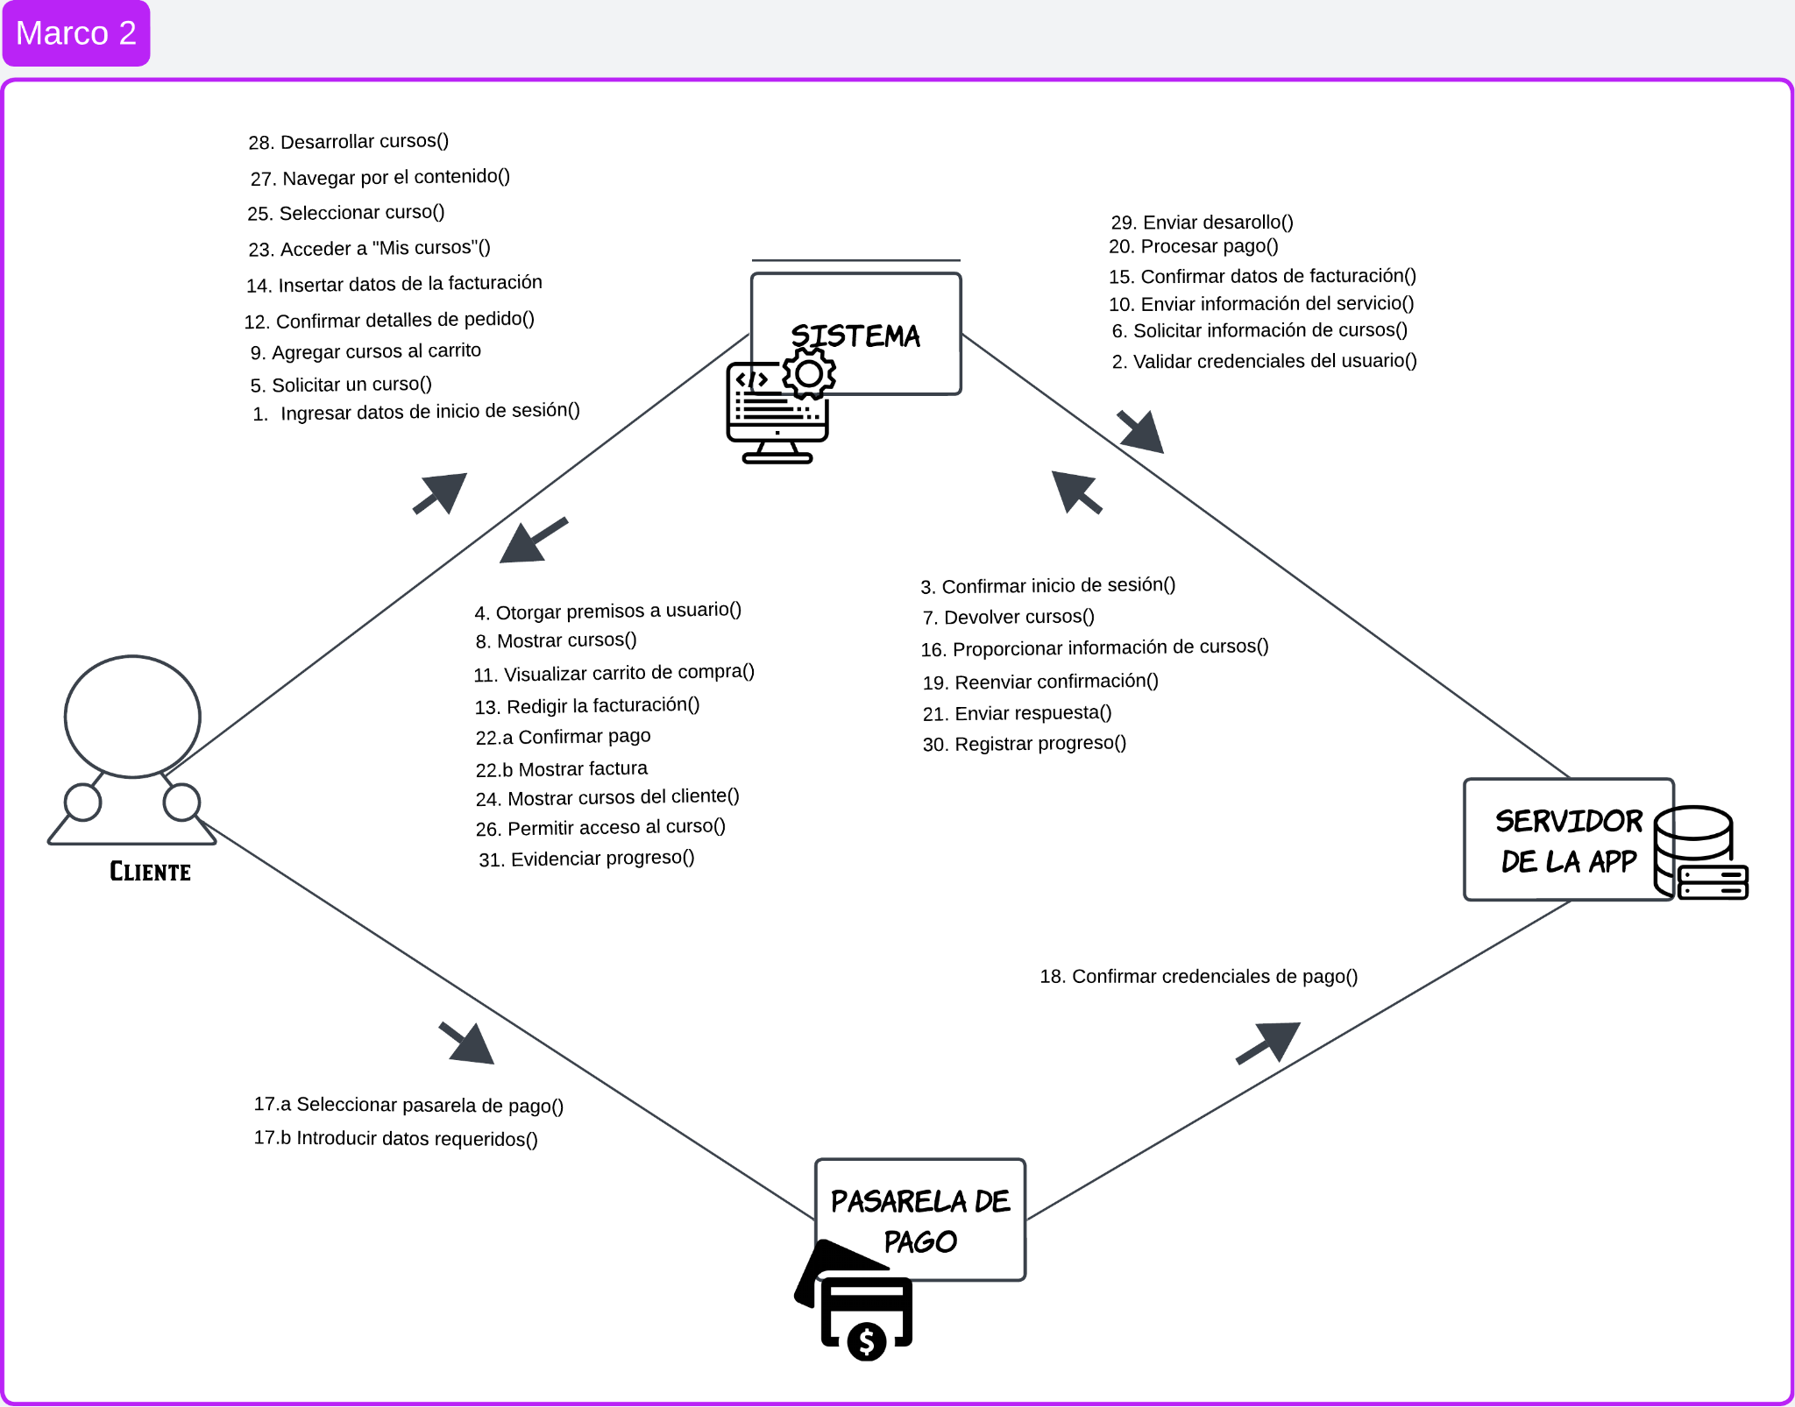

# DIAGRAMA DE TIEMPO

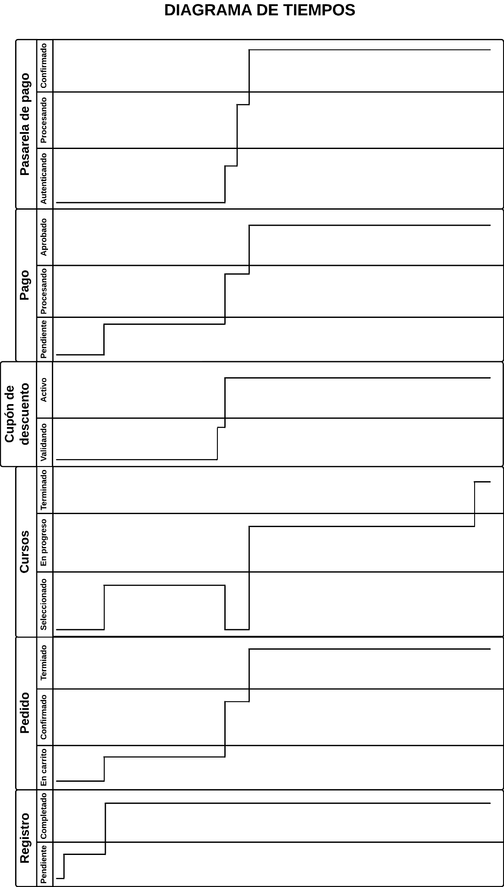

# DIAGRAMA DE COMPONENTES

**Componentes Principales del Diagrama:**

1. **Gestión de Usuarios:**

**Funcionalidades: Registro de Usuarios, Gestión de Roles y Permisos, Inicio de Sesión, Verificación de Usuarios.**

**Conexiones: Interactúa con la "Base de datos de Usuarios" y se conecta con "Gestión de Contenidos" y "Soporte en Línea".**

1. **Gestión de Contenidos:**

**Funcionalidades: Editor de Contenidos, Vista de Contenidos.**

**Conexiones: Se conecta con la "Base de datos de Contenidos" y recibe interacciones desde "Gestión de Usuarios".**

1. **Gestión de Pagos**

**Funcionalidades: Historial de Pagos, Procesamiento de Pagos.**

**Conexiones: Interactúa con la "Base de datos de Transacciones".**

1. **Gestión de Pedidos**

**Funcionalidades: Envío de Información de Pedidos, Control de Pedidos, Generación de Cupones, Actualización de Pedidos.**

**Conexiones: No tiene una base de datos específica asignada en el diagrama, pero interactúa con otros módulos como "Soporte en Línea".**

1. **Soporte en línea**

**Funcionalidades: Chat en vivo, Sistema de Tickets.**

**Conexiones: Interactúa con "Gestión de Usuarios" y "Gestión de Pedidos", y utiliza la "Base de datos de Soporte".**

# DIAGRAMA DE ESTADO

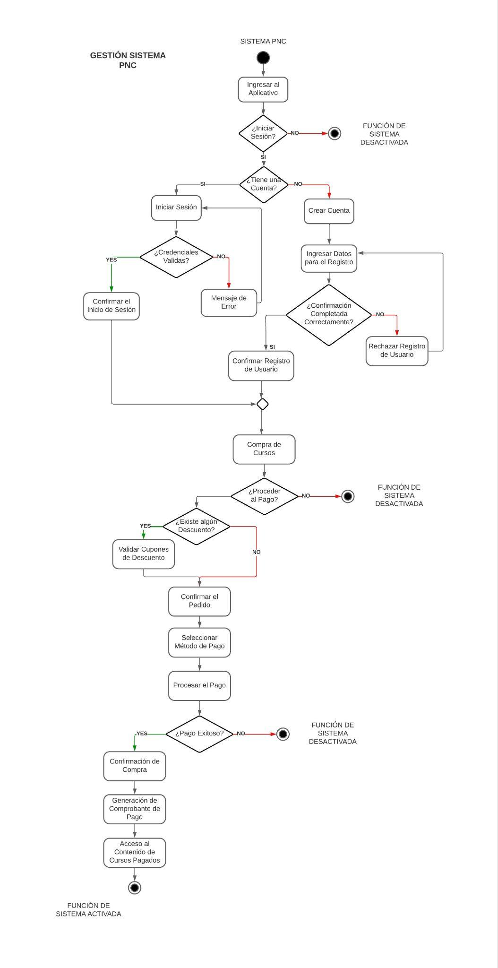

# DIAGRAMA DE ACTIVIDADES

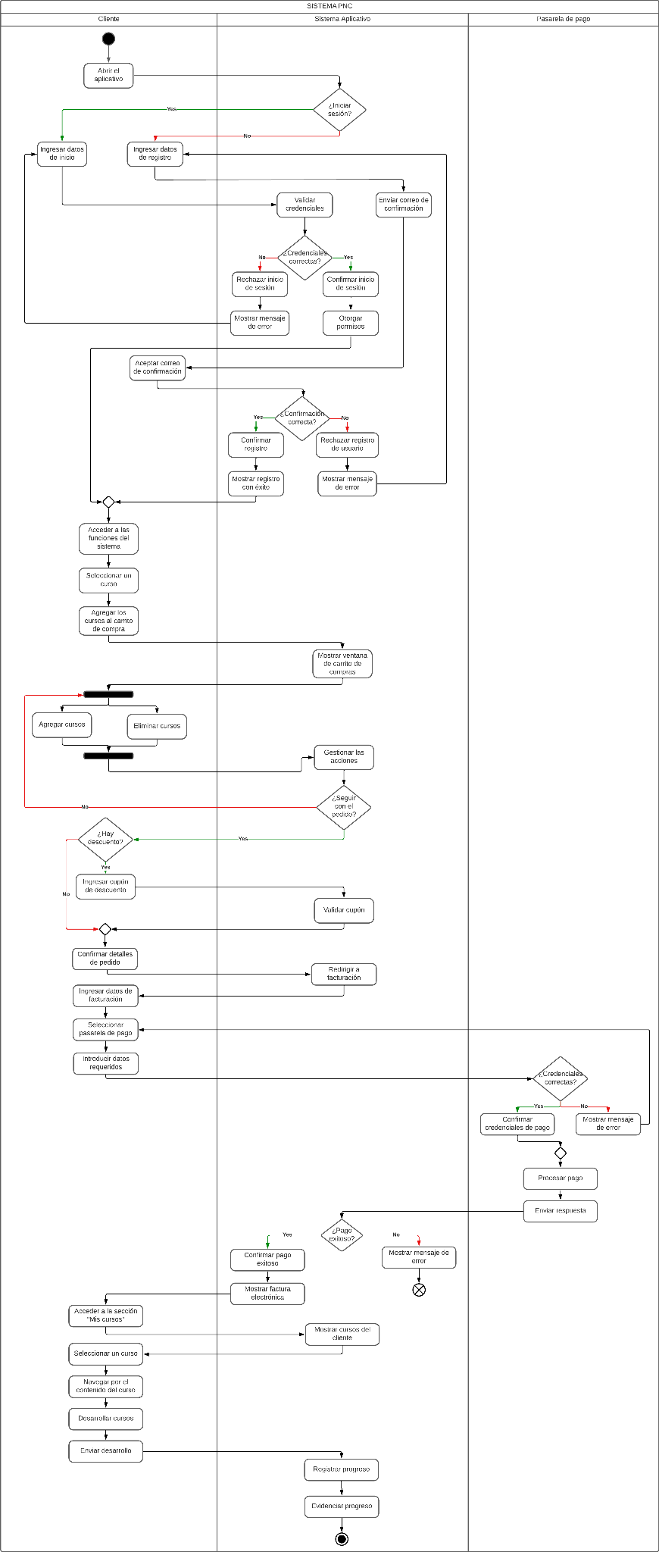

# PRUEBAS PILOTO

Las pruebas piloto son fundamentales para asegurar que las mejoras implementadas en la plataforma web de Perú Negocios Consulting cumplan con los requisitos establecidos y ofrezcan la experiencia esperada tanto para los usuarios como para el equipo de desarrollo. Estas pruebas permiten evaluar el desempeño del sistema en condiciones reales, identificando cualquier posible inconveniente antes de su lanzamiento definitivo.

**7.1. Objetivo de las Pruebas Piloto**

El principal objetivo de las pruebas piloto es verificar que las nuevas funcionalidades y mejoras en la interfaz de usuario (UI) y experiencia de usuario (UX) ofrezcan un uso intuitivo y eficiente, así como validar el correcto funcionamiento de la pasarela de pago. Se implementarán pruebas en fases controladas dentro de diferentes áreas del sitio web, tanto en la versión de escritorio como en la versión móvil, lo que permitirá recibir retroalimentación de usuarios reales. Esto ayudará a identificar posibles fallos o áreas que requieran ajuste antes de la implementación completa.

**7.2. Alcance y Participación**

Las pruebas piloto se realizan en un entorno limitado, seleccionando un grupo reducido de clientes frecuentes de Perú Negocios Consulting. Estos usuarios participarán en la navegación del sitio web, probarán la pasarela de pago, y utilizarán las principales funcionalidades, como la inscripción a cursos y la contratación de servicios contables. Además, los miembros del equipo de testers, Brayan Maquera Choque y Wilberth Velásquez Laura, supervisarán el proceso para identificar fallos técnicos, problemas de usabilidad, y posibles mejoras en la interacción con el sistema.

**7.3. Recopilación de Retroalimentación y Ajustes**

Durante la fase piloto, se recuperará retroalimentación detallada de los usuarios a través de encuestas y sesiones de pruebas guiadas. Los comentarios recibidos serán esenciales para ajustar los elementos visuales, mejorar la fluidez del proceso de compra y asegurar la estabilidad de la pasarela de pago. Cualquier problema identificado será corregido antes del despliegue final, garantizando una experiencia sin interrupciones para todos los usuarios.

Al realizar estas pruebas piloto, se asegurará que el sistema cumpla con las expectativas y ofrezca una plataforma segura, intuitiva y eficiente, mejorando así la satisfacción de los clientes de Perú Negocios Consulting.

# CONCLUSIONES

La implementación de mejoras en la plataforma web de Perú Negocios Consulting representa un paso clave hacia la optimización de los servicios que la empresa ofrece, tanto en términos de usabilidad como funcionalidad técnica. A lo largo del proyecto, se ha llevado a cabo un proceso de análisis, diseño, desarrollo y pruebas, que ha involucrado la participación activa de un equipo multidisciplinario. Esto ha permitido garantizar que las soluciones propuestas, tanto para mejorar la interfaz y experiencia de usuario, como para resolver los inconvenientes de la pasarela de pago, cumplan con los estándares de calidad pertinentes.

Los ajustes implementados deberían simplificar la navegación y mejorar la interacción de los usuarios con la plataforma, lo que se traducirá en una mayor satisfacción de los clientes. Asimismo, la optimización de la pasarela de pago asegurará transacciones más seguras y confiables, reduciendo la tasa de fallos en las compras y eliminando una de las principales fuentes de frustración por parte de los usuarios.

Las pruebas pilotos también supondrán un aspecto importante del proyecto debido a que serán esenciales para validar el correcto funcionamiento del sistema en un entorno real. La retroalimentación que se obtendrá permitirá realizar los ajustes necesarios que permitirán una experiencia de usuario mejorada y una mayor eficiencia operativa. Como resultado la empresa Perú Negocios Consulting podrá ofrecer un servicio más ágil y satisfactorio.

En conclusión, el sistemas que ofreceremos estará preparado para enfrentar las demandas actuales del mercado, brindando una experiencia segura, intuitiva y atractiva que fortalecerá la relación con los clientes y contribuirá al crecimiento sostenible de la empresa.